**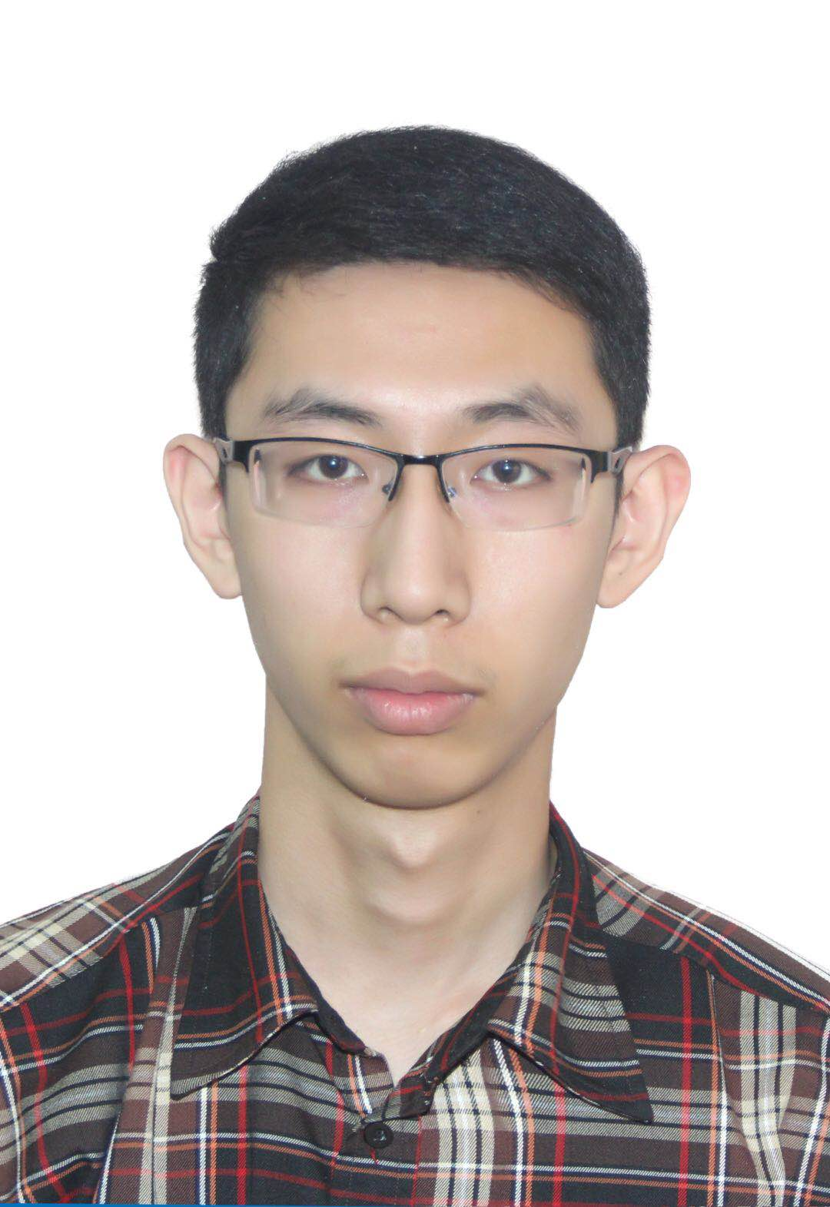**

**吴尚锡**

**邮箱:** kirinng0709@gmail.com

**手机:** (+86)15910926826

**通讯地址:** 北京海淀区，北下关，北京交通大学嘉园 B座1419

**教育背景**

**北京交通大学, 北京** 2016年9月 – 至今

专业： 计算机科学与技术

相关课程: 离散数学, 机器学习, 数据结构, 计算机网络原理, 数据库系统原理, 计算机组成原理, 汇编与接口技术

GPA: 3.63 (Major: 3.78)

**出版物**

* “**Attention, Please! Adversarial Defense via Attention Rectification and Preservation**” Shangxi Wu, Jitao Sang, Kaiyuan Xu, Jiaming Zhang, Yanfeng Sun, Liping Jing, Jian Yu <https://arxiv.org/abs/1811.09831> (第一作者投稿CVPR2019)
* “**Butterfly Detection Based On Integrate YOLO**” Shangxi Wu\*, Bohan Liang\*, Kaiyuan Xu, Jingyu Hao (第一作者待发表)

**研究方向**

计算机视觉(目标检测与图像分类)

深度学习解释性与对抗样本攻防

强化学习和知识图谱

**技能**

精通语言: **Python3, C, C++, Latex***（熟悉***java***等其他语言）*

精通深度学习框架:**Tensorflow(熟悉多机多卡分布式计算)** *（熟悉***PyTorch***和* **Mxnet***）*

**研究经历**

**北京交通大学网络与智能研究所** 2017年7月 – 2018年6 月

* 与林有芳教授及其博士生研究Graph Embedding

**参加CCDM主办的蝴蝶识别大赛** 2017年9月 – 2018年6月

* 担任该参赛组组长，设计模型并领导组员整理数据
* 设计集成YOLO v3模型，将适用于不同场景的YOLO v3集成，在保证高识别速度的前提下，极大的提高了识别精度
* 对100余种中国现存蝴蝶实现精准识别，获得分类第13名，识别20名的成绩（总计358支参赛队伍）
* 第一作者待发表 “**Butterfly Detection Based On Integrate YOLO**”

**在北京天和恒力公司实习，任AI算法工程师** 2017年9月 – 2018年9月

* 对路牌检测的目标检测任务中负责落地现有的深度学习算法

**北京交通大学交通数据分析实验室工作** 2017年11月 – 至今

* 与桑基韬教授、景丽萍教授、于剑教授、孙艳丰教授(北科大)合作研究对抗样本攻防相关工作，第一作者发表 “**Attention, Please! Adversarial Defense via Attention Rectification and Preservation**”
* 参与**面向目标识别的可解释性深度学习关键问题研究（军委科技委前沿创新项目）（国家级）**，负责目标检测模块的可解释性工作尤其是对抗样本的可解释和防御工作。
* 参与**高维数据表示（国家自然科学基金“优秀青年基金”）（国家级）**，负责图像高维数据不同层级的概念特征提取模块的实现。
* 在该实验室管理一台GPU服务器，熟悉Linux (Arch & Ubuntu) 操作环境
* 在该实验室享受研究生津贴待遇

**国家级大创项目：**[**从解释性/可视化角度分析图像对抗样本**](http://202.112.159.191/cx/Item/ViewItem.aspx?ItemNo=3852)2018年7月 – 至今

* 北京交通大学国家级大学生创新创业项目，计算机院中答辩评分最高，导师桑基韬教授

**在校获奖情况**

**获得北京交通大学第十二届大学生程序设计大赛一等奖** 2017 –2018学年

**北京交通大学校三等奖学金** 2016 –2017学年

**获2017年北京交大数学竞赛非数学专业组三等奖** 2016 –2017学年

**获北京市第二十八届大学生数学竞赛甲组非数学类三等奖** 2016 –2017学年

**获第九届全国大学生数学竞赛非数学类北京赛区三等奖** 2016 –2017学年

**课外经历**

# C:\Users\KirinNg\AppData\Local\Microsoft\Windows\INetCache\Content.Word\IMG_20161208_192944.jpgBen Galbraith(谷歌产品总监)先生线下翻译, Google 2016 Beijing GDD

* 获得优秀志愿者称号，并与Ben先生合影

**联想集团2017年年会优秀志愿者**

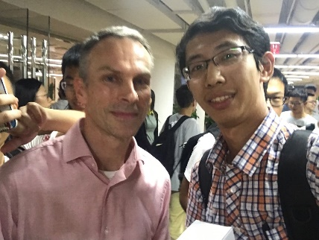**第四届中国国际大数据大会优秀志愿者称号**

**受邀参加谷歌Alpha-Go讲解**

* 与Scott Beaumont先生(谷歌大中华区总监)合影

**受邀参加百度第六届技术开放日**

**参加CCF主办的2018中国大数据技术大会(BDTC)，并在深度学习论坛由桑基韬教授展示科研成果**